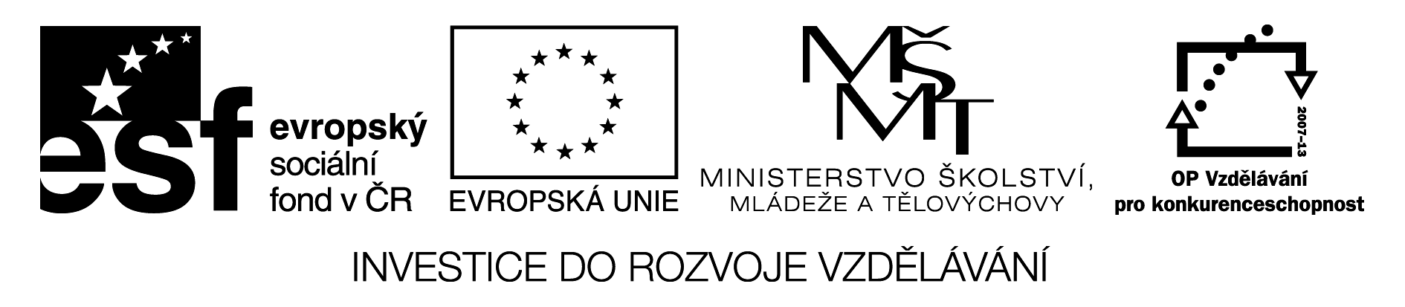

1. Vybarvi nadpis oblíbenou barvou

2. Opisuj slovíčka

Head __________________________________________________________________________________

Nose ___________________________________________________________________________________

Eye ____________________________________________________________________________________

Mouth __________________________________________________________________________________

Ear _____________________________________________________________________________________

Face ____________________________________________________________________________________

Hair ____________________________________________________________________________________

Tooth ___________________________________________________________________________________

Teeth ____________________________________________________________________________________

3. Nakresli správně obrázek podle instrukcí

GREEN EYES RED HAIR ORANGE EARS

PINK NOSE RED MOUTH WHITE TOOTH

4. Dokresli obrázek hlavy podle dikátu (učitelka diktuje)

5. Vybarvi červeně slovíčka, která jsou napsaná správně

Popis a instrukce:

Tento pracovní list pomáhá žákům k osvojení základní slovní zásoby – hlava a její popis. Postupují dle jednotlivých instrukcí. Kontrola probíhá společně, na tabuli nebo ústně s učitelem.
Úkol č. 4 je na každém učiteli a jeho fantazii, jak a co bude diktovat dětem. Vhodné by bylo diktovat tak, aby se procvičily i slovíčka z předešlých lekcí (barvy, přídavná jména, čísla…) Např.: 4 purple eyes, big teeth, blue hair, 3 little ears .. apod. Výsledná hlava může klidně být hlavou nějaké příšerky ☺ .
Řešení k poslednímu úkolu si žáci sami najdou v předešlých cvičeních pracovního listu. Ostatně tento poslední úkol může být zadán jako domácí úkol.

